

DBP-30kVA
多倍频感应耐压测试仪

技术参数
TECHNICAL PARAMETERS

武汉赫兹电力设备有限公司
WUHAN HERTZ POWER EQUIPMENT CO.,LTD

技术参数

产品名称：多倍频感应耐压测试仪
产品型号：DBP-30kVA

一、产品简介
变压器和互感器的感应耐压试验是保证产品质量符合国家标准的一项重要试验。变压器绕组的匝间，层间，段间及相间的纵绝缘感应耐压试验，则是变压器绝缘试验中的重要项目。纵绝缘试验需要通过倍频电源装置，施加试验电压，进行耐压试验。
DBP-30kVA多倍频感应耐压测试仪是为满足上述要求而设计制造，经过广大用户使用证明：其操作简单，性能可靠，能较好地满足变压器，互感器感应耐压试验的需要。

二、特点及主要功能
1.该装置采用电力电子技术，内部核心部分使用变频调节器。参数预置、保护设置、频率选择、电压调节控制等，全部采用数字控制技术。内置计算机，7寸彩色液晶显示。
2.采用触摸式操作方式，配备热敏打印机进行汉字打印。
3.可预置50Hz、100Hz、150Hz、200Hz的试验频率（可选），触摸方式调节电压（步长可以实时调节，选择1V、2V、5V、10V），可实现本装置的多倍频试验电压输出。
4.内置LC滤波回路，保证波形畸变率在指标范围内。外置带抽头的补偿电感，以补偿被试设备的电容电流，提高装置的带负载能力。
由于摒弃了传统的三相五柱式三倍频发生器的产生原理，由此带来了如下几个优点：
1）体积小、重量轻，便于携带，便于大功率化。
2）不只是产生三倍频，还能产生1、2、3、4倍频的试验电压输出。
3）操作、接线简单，对现场试验电源容量的要求，有很大程度的降低。

- 技术指标
1. 容量：30kVA；
2. 输入电压：AC，三相380V±10%。（注：也可以接入单相220V于电源输入的A、C端；但此时的容量几乎减半）；
3. 电源频率：50Hz；
4. 输出电压：0～400V（加升压变压器后电压可变高，另配）；
5. 输出电流：75A ；
6. 输出频率：50Hz，100Hz，150Hz，200Hz（可选）；
7. 波形畸变率：＜3%；
8.补偿电感：20mH。

- 主要配置
序号 | 名称 | 数量 | 单位
1 | 多倍频耐压试验控制电源箱（LC滤波器内置） | 1 | 套
2 | 出厂试验报告 | 1 | 份
3 | 补偿电感 | 4 | 个
4 | 接地线、试验连接线 | 1 | 组
5 | 产品合格证、保修卡 | 1 | 套

五、产品图片
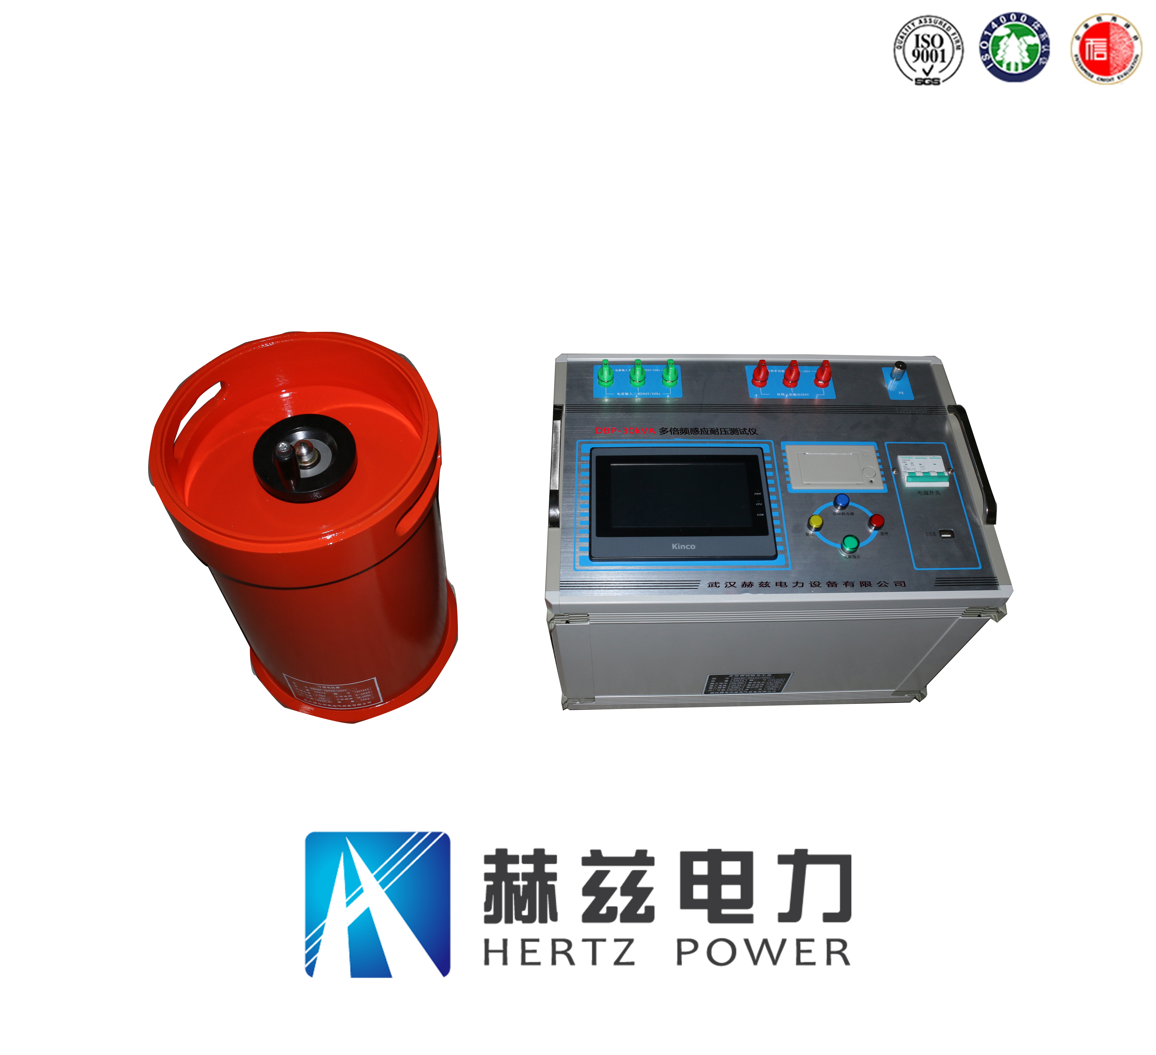

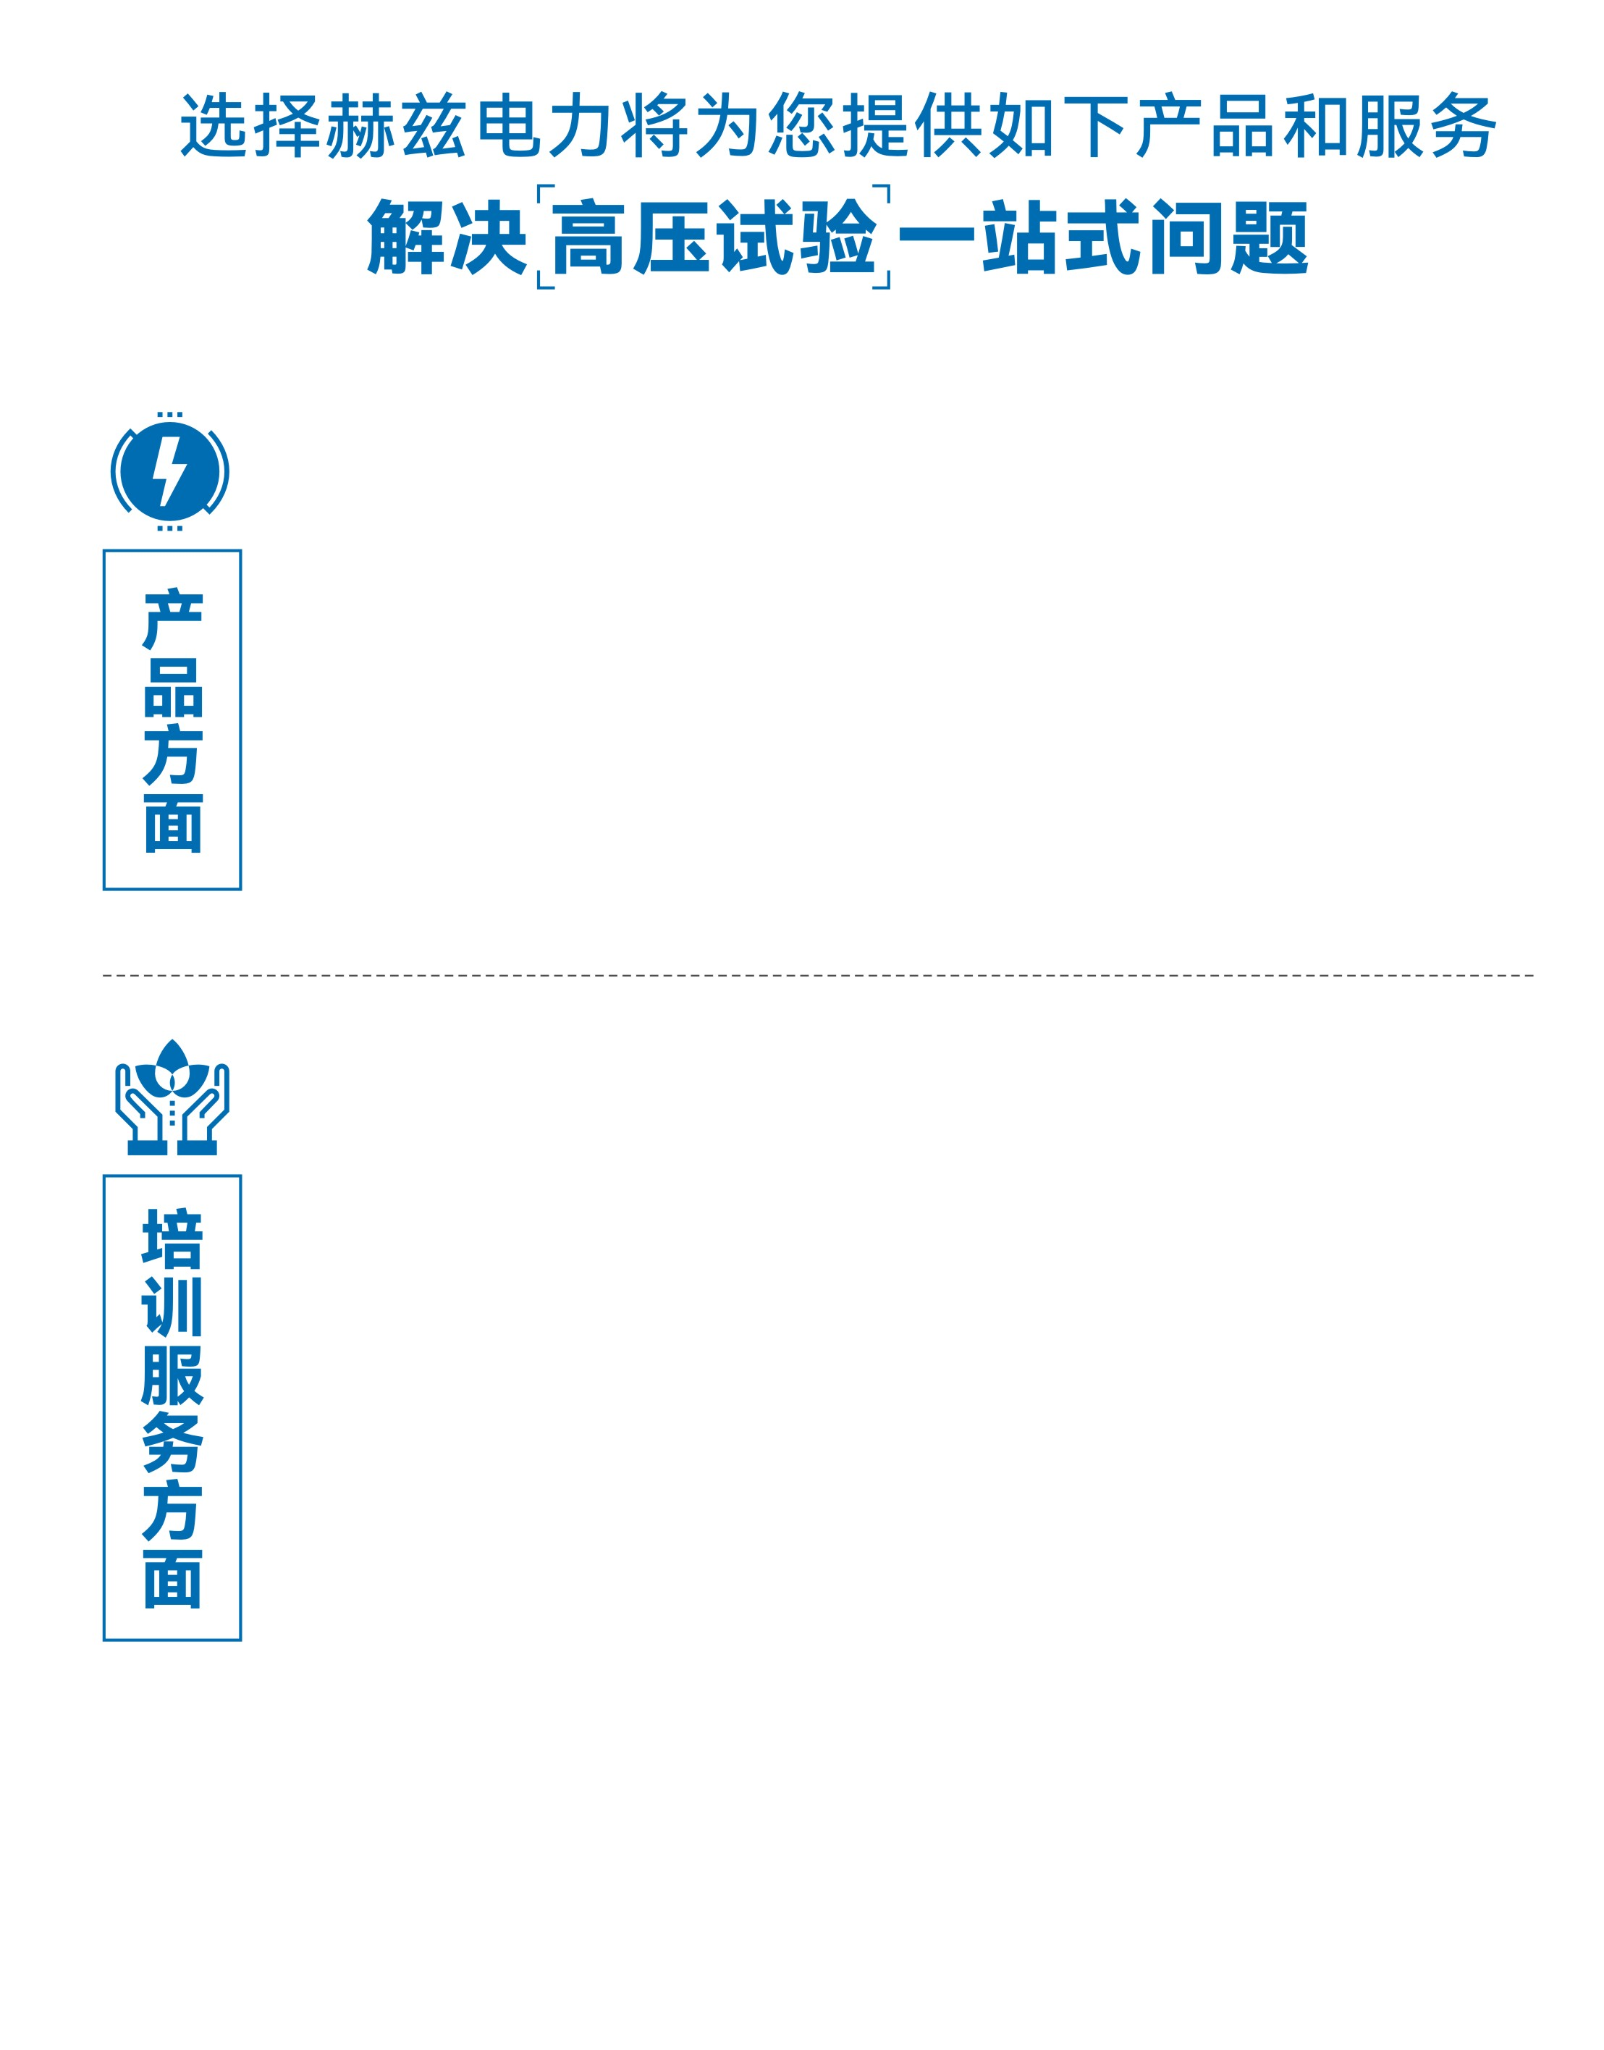
1.产品轻便、体积小、重量轻；
2.产品操作简单，提高现场操作效率；
3.产品质量可靠，精度高，现场使用起来稳定，售后问题少；
4.报价后发技术参数和图片确认，方便满足客户现场使用要求；
5.提供纸质版和电子版说明书方便现场使用；
6.提供第三方检测报告，合格证保修卡，出厂检测报告，质量可靠，方便
在现场甲方单位和监理方随时检查；
7.提供产品操作视频，方便入职新员工操作使用。
1.报价单、合同中提供售后服务承诺书；
2.设备外箱标有技术支持手机号、售后24小时技术支持，售后服务响应速
度快；
3.提供上门服务现场技术指导，解决新人不会操作使用的问题，0基础教学；
4.可以帮客户安排到指定第三方单位校准送检出报告；
5.签订合同后第一时间建立微信VIP客户服务群，及时提供发货物流情况，
多人提供现场技术支持服务，定期分享最新的行业资讯、技术知识、相
关试验规程等；
6.提供现场试验报告模版；
7.提供预防性试验和交接性试验等最新试验规程；
8.提供产品技术培训PPT；
9.提供电气现场作业指导书；
10.在客户着急使用情况下提供备用设备；
11.协助客户安排人员特种作业考证，如高低压电工证，高处作业证，焊
工证，电气试验证，继电保护证，电力电缆证等。

售后服务和质量承诺书

为了更好的服务用户，做好及时的使用指导和售后服务，武汉赫兹电力设备有限公司以“技术领先、质量可靠、轻便易用”为产品宗旨和“快速响应、达到满意、超过期望”为服务宗旨，保证用户在购买、使用、维护产品的每一个过程中都有非常完美的客户体验。

一、产品质量承诺：
1、产品的制造和检测均符合国家标准及行业标准。
2、我公司所提供的产品在质保期内如果存在质量问题，我公司保证全力解决，达到用户满意。

二、产品的质保：
自整机收到货后提供壹年免费维修，终身维护服务。在仪器的使用年限内，本公司将长期提供仪器的维护、使用培训、软件升级、配件供应等相关服务。

三、售后服务能力：
- 在设备的设计使用寿命期内，我公司承诺保证设备的正常使用。壹年内出现故障免费保修，超过壹年或因用户使用不当造成损坏，仍免费提供技术服务，如需更换零部件，仅收取材料成本费。
- 仪器在质保期内如出现故障，请及时与本公司联系，我们将根据情况采取下列措施之一为您服务：□返厂维修 □上门维修 □更换新仪器 □提供应急备品

四、服务管理制度及体系：
1、售前服务： 免费向用户提供技术资料，安排客户对我公司进行考察。
2、售中服务： 为防止用户选型不当而造成不必要的损失，我公司为用户提供专业的技术选型和指导。在发货前公司会拍摄专业的产品操作视频进行指导，确保正确使用该产品，同时也可以通过电话、视频进行技术交流，让用户用得安心。
3、售后服务： 我公司在2小时内响应维护服务，24小时技术支持，可以通过电话、视频进行指导，为更好的做产品售后服务工作，及时接收用户反馈的问题，公司设有专门的售后服务电话：027-83267669，有专业人员接听并及时做好反馈记录，并提供解决问题的办法。如有需要到现场指导的，公司会根据客户实际情况（本省之内）24小时内到达现场处理，外地（外省）48小时到达现场处理，安排相关专业人员到指定地点进行及时指导。除此之外，我公司将定期回访客户的使用情况，提供专业的技术支持，做好回访记录。
4、售后服务申明：本公司所提供的技术支持服务均为免费服务。

